Fakultet Informacijskih Tehnologija

MoSmartPark
Prijava teme za seminarski rad iz predmeta Razvoj softvera II


Predmetni nastavnik:
Prof. dr. sc. Elmir Babović
Prof. dr. sc. Denis Mušić
Student:
Dženan Ramić– IB200046
Mostar, Novembar 2025

1.Uvod
Urbanizacija i povećan broj vozila u gradovima stvorili su značajan problem u pronalaženju slobodnog parking mjesta. Građani često gube dragocjeno vrijeme u kruženju oko destinacije tražeći slobodan parking, dok s druge strane vlasnici parking prostora imaju problem sa efikasnim upravljanjem i evidencijom zauzetosti. Aplikacija „MoSmartPark“ nastala je kao rješenje ovog problema, nudeći digitalnu platformu koja povezuje korisnike i vlasnike parkinga u realnom vremenu.
Aplikacija se sastoji iz dvije cjeline: mobilne aplikacije za krajnje korisnike i desktop aplikacije. Krajnji korisnici imaju mogućnost pregleda slobodnih mjesta, rezervacije i plaćanja, dok administratori upravljaju parking prostorima, korisnicima i izvještajima.

2.Svrha i ciljevi projekta
Svrha ovog projekta je digitalizacija procesa parkiranja u gradu Mostaru i smanjenje gužvi, stresa i vremena potrebnog za pronalaženje slobodnog mjesta. Krajnji cilj je stvoriti inteligentan sistem koji donosi benefite i korisnicima i vlasnicima parking prostora.
Ciljevi projekta su:
1. Kreirati mobilnu aplikaciju koja korisnicima omogućava registraciju, pregled dostupnih mjesta, rezervaciju i plaćanje.
2. Razviti desktop aplikaciju za administratore koja pruža upravljanje parking prostorima, korisnicima, rezervacijama i izvještajima.
3. Implementirati sigurni sistem online plaćanja.
4. Uvesti statističke izvještaje za unapređenje poslovanja.

3.Značaj projekta
Projekat „MoSmartPark“ ima značajnu društvenu i ekonomsku vrijednost. Korisnicima pruža lakši i brži pristup parking mjestima, čime se smanjuju gužve u prometu i emisija štetnih gasova. Vlasnicima parkinga omogućava transparentno poslovanje, bolju kontrolu nad zauzetosti i povećanje prihoda. Grad kao cjelina dobija moderniziran sistem koji doprinosi kvaliteti života građana.

4.Opis sistema
Sistem se sastoji iz dvije osnovne cjeline:
4.1. Desktop aplikacija za administraciju:
- Prijava administratora.
- Upravljanje parking mjestima (dodavanje, brisanje, ažuriranje statusa).
- Upravljanje korisnicima.
- Upravljanje rezervacijama.
- Generisanje izvještaja i analiza
- Praćenje prihoda/izvještaji

4.2. Mobilna aplikacija za korisnike:
- Registracija i prijava korisnika
- Realtime prikaz slobodnih mjesta na mapi.
- Rezervacija mjesta u realnom vremenu.
- Online plaćanje.
- Navigacija do slobodnog mjesta
- Pregled historije rezervacija i ocjenjivanje usluge.

5.Korištene tehnologije
Za razvoj ovog sistema koristiće se savremene tehnologije:
- Backend: ASP.NET Core.
- Baza podataka: Microsoft SQL Server.
- Mobilna aplikacija: Flutter
- Desktop aplikacija: Flutter
- Sistem plaćanja: Stripe
- Autentifikacija: Basic Autentication

6.Plan razvoja
Plan razvoja aplikacije podijeljen je u nekoliko faza:
1. Analiza zahtjeva – prikupljanje funkcionalnih i nefunkcionalnih zahtjeva.
2. Dizajn sistema – izrada arhitekture, baza podataka i mockupa korisničkog interfejsa.
3. Razvoj backend servisa – implementacija API-ja i baze podataka.
4. Razvoj mobilne aplikacije – integracija sa backendom i mapama.
5. Razvoj desktop aplikacije – administrativni panel.
6. Implementacija i evaluacija – puštanje u rad i praćenje performansi.

8.Skice/Mockups

8.1.Desktop dio

Upravljanje parking mjestima
Admin upravlja parking mjestima kroz jednostavne opcije u sistemu, otprilike ovako:
- Pregled svih parking mjesta – vidi koja su zauzeta, slobodna ili rezervisana.
- Dodavanje i uređivanje mjesta – može kreirati nova parking mjesta, mijenjati oznake (npr. C1, B3), raspored ili blokirati određena mjesta.
- Brisanje mjesta – uklanja parking mjesto iz sistema ako više nije u upotrebi.
- Praćenje zauzetosti – u realnom vremenu vidi gdje se nalaze vozila (kao na slici).
- Upravljanje rezervacijama – može ručno dodijeliti rezervaciju, otkazati ili promijeniti korisniku mjesto.

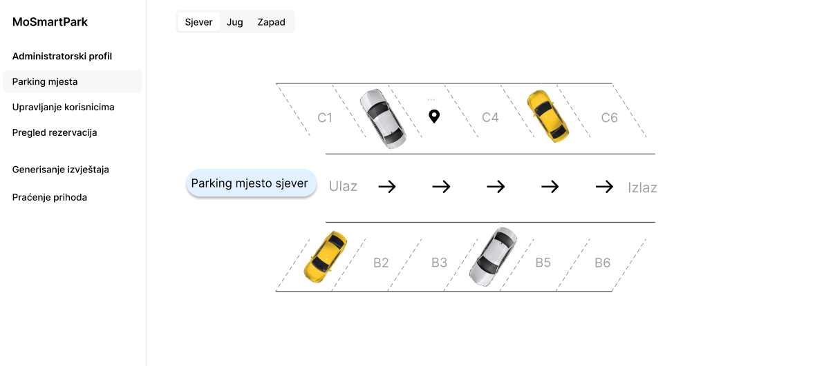

Upravljanje korisnicima
Na ovom ekranu admin upravlja korisnicima. To znači da može:
- Pregledati sve korisnike (ime, grad, broj telefona, email, država).
- Vidjeti njihov status – aktivan ili neaktivan.
- Aktivirati ili deaktivirati korisnike klikom na dugme pored statusa.
- Pretraživati korisnike pomoću search bara.
- Pregledati više stranica korisnika (paginacija na dnu)

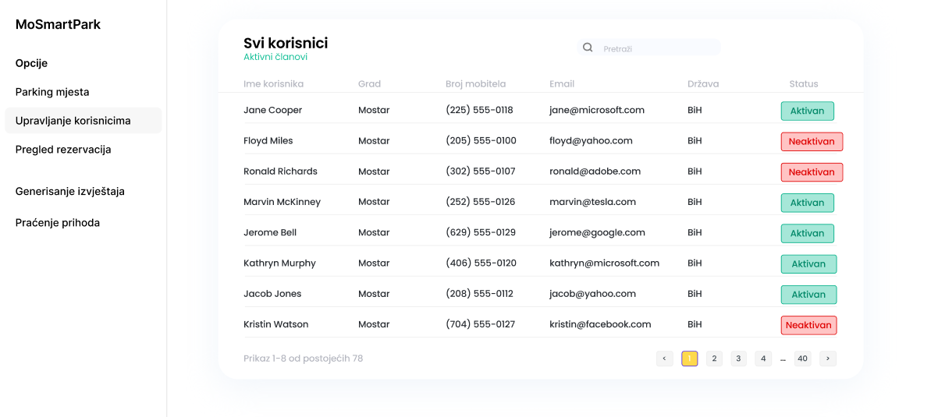

Upravljanje rezervacijama
Admin na ovom ekranu upravlja rezervacijama. Može vidjeti sve aktivne i završene rezervacije, uključujući oznaku parking mjesta, lokaciju (sjever ili zapad), vrijeme dolaska i trajanje rezervacije. Za aktivne rezervacije ima mogućnost da ih odmah otkaže klikom na dugme. U suštini, admin prati stanje rezervacija i po potrebi upravlja njihovim otkazivanjem.
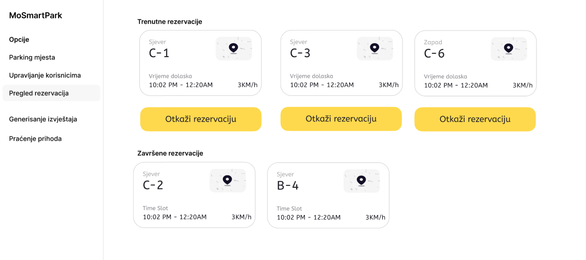

Praćenje prihoda/izvještaji
Prvi element modula je detaljna tabela koja prikazuje sve transakcije evidentirane u sistemu. Tabela sadrži ključne informacije:
- datum transakcije
- iznos prihoda
- parking zonu u kojoj je transakcija ostvarena
- metodu plaćanja (Stripe)
- tip transakcije (satni parking, rezervacija, pretplata)
Ovaj prikaz omogućava administratorima da brzo filtriraju i analiziraju podatke po datumu, zoni, metodi plaćanja i tipu transakcije, što značajno olakšava praćenje ključnih izvora prihoda.

Linijski graf – Prihod kroz vrijeme
Linijski graf vizualno prikazuje kretanje ukupnog dnevnog prihoda u određenom vremenskom periodu.
Ovaj graf omogućava:
- uočavanje rasta ili pada prihoda
- identifikaciju dana s najvećom i najmanjom zaradom
- praćenje trendova sezonalnosti i opterećenosti sistema
Ovakav prikaz pomaže pri donošenju poslovnih odluka, kao što su optimizacija kapaciteta, određivanje cijena i predviđanje budućih prihoda.

Stupčasti graf – Prihod po parking zonama
Stupčasti graf prikazuje ukupnu zaradu ostvarenu u svakoj pojedinačnoj zoni (A, B, C).
Ovaj graf omogućava:
- identifikaciju najprofitabilnijih zona
- poređenje performansi različitih lokacija
- donošenje odluka o optimizaciji i proširenju kapaciteta
Administratori mogu lako procijeniti koja zona privlači najveći broj korisnika i ostvaruje najveći prihod.

Pie Chart – Udio metoda plaćanja
Pie chart prikazuje procenat prihoda ostvaren kroz različite metode plaćanja.
Ovo uključuje:
- kartično plaćanje
- gotovinu

Ovaj graf je posebno koristan za:
- analizu korisničkih navika
- optimizaciju podržanih metoda plaćanja
- procjenu efikasnosti digitalnih naplatnih kanala
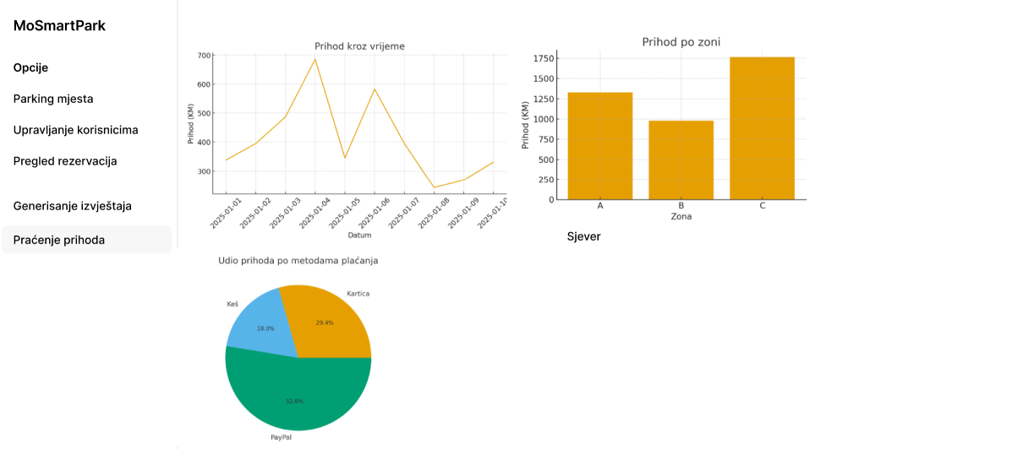

Generisanje izvjestaja:
Prikazani dashboard predstavlja centralni vizualni modul sistema MoSmartPark, namijenjen administratorima radi praćenja zauzetosti parkinga i pregleda osnovnih statističkih podataka o korisnicima i vozilima.
Graf zauzetosti parkinga po danima
U sredini ekrana nalazi se grafički prikaz zauzetosti parking zona (Zapad, Sjever, Jug) kroz dane u sedmici. Svaki stubac prikazuje prosječnu popunjenost po satima, što administratorima omogućava da:
- uoče najopterećenije dane,
- identifikuju obrasce korištenja parkirališta,
- optimizuju raspodjelu resursa i cijene.
Vizualni prikaz je jednostavan, jasan i prilagođen brzem uvidu u stanje sistema.

Statistikа vozila
Desno se nalazi kružni grafikon koji prikazuje strukturu vozila evidentiranih u sistemu.
Prikaz je podijeljen po kategorijama (kombi, malo auto, limuzina), a centralni broj označava ukupan broj vozila.
Ovaj modul omogućava:
- brz pregled kojeg tipa vozila najviše koristi parking,
- bolju organizaciju rasporeda i kapaciteta,
- planiranje budućih parking zona po potrebama korisnika.

Statistika korisnika
Ispod grafikona vozila smješten je drugi kružni grafikon sa statistikom registrovanih korisnika.
Podaci su grupisani prema starosnim kategorijama (18–25, 26–30, 31+).
Ovaj prikaz administratorima omogućava:
- identifikaciju dominantne starosne skupine korisnika,
- bolju prilagodbu marketinških kampanja,
- razumijevanje navika i potreba korisnika u različitim dobnim grupama.
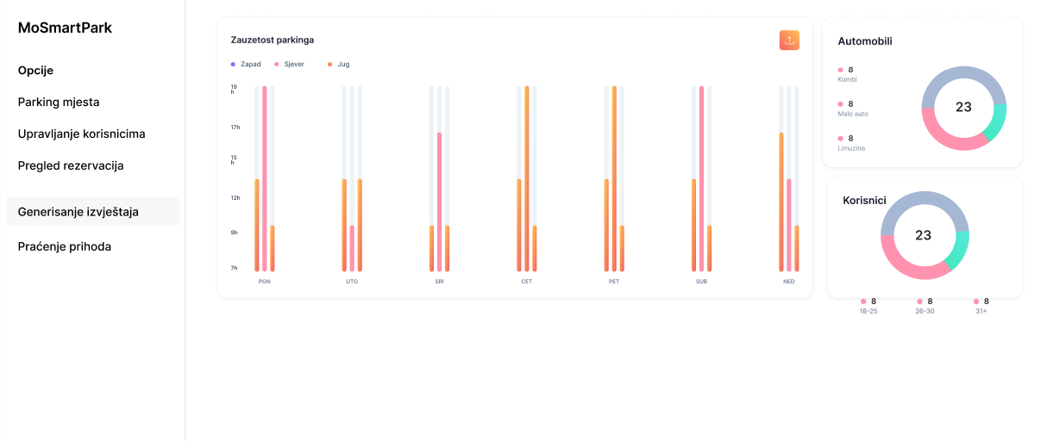

8.2.Mobilni dio

Izbor vozila

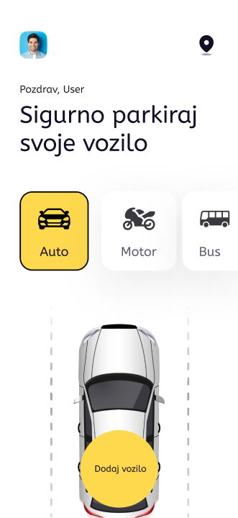
Ovo je ekran na kojem korisnik bira tip vozila koje želi parkirati. Može izabrati automobil, motor ili autobus, a nakon toga dodaje svoje vozilo u aplikaciju. Ovaj korak služi da sistem zna koju vrstu vozila korisnik koristi kako bi mu prikazao odgovarajuća parking mjesta.

Prikaz i rezervacija mjesta u realnom vremenu

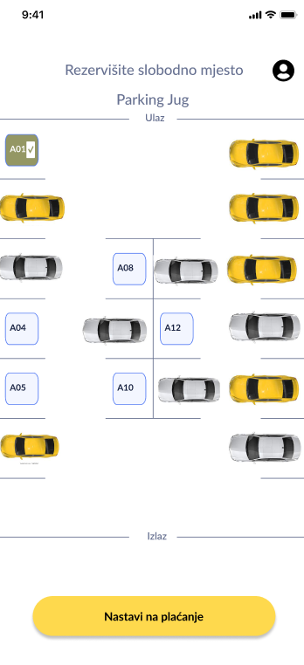
Ovo je ekran na kojem korisnik u realnom vremenu vidi raspored parking mjesta i koja su slobodna ili zauzeta. Korisnik može izabrati slobodno mjesto označeno zelenom bojom, a zauzeta mjesta prikazana su automobilima. Nakon odabira mjesta, korisnik nastavlja na plaćanje i potvrdu rezervacije.

Navigacija do slobodnog mjesta
Ovo je ekran koji prikazuje navigaciju do izabranog slobodnog parking mjesta. Korisniku se na mapi prikazuje trenutna lokacija, označeno parking mjesto i ruta kojom treba voziti. Kada stigne ili želi prekinuti vožnju, može zaustaviti navigaciju putem dugmeta na dnu ekrana.

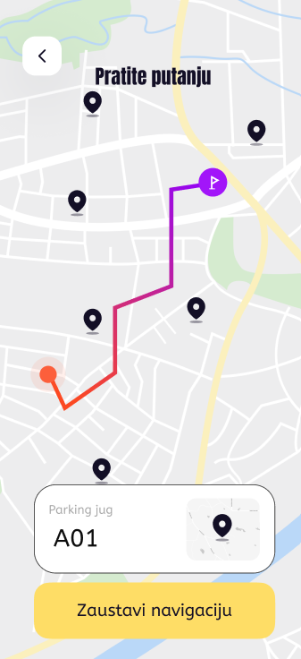

Barkod Ulaz/Izlaz

Ocjenjivanje

Barkod ulaz/izlaz

Ocjenjivanje

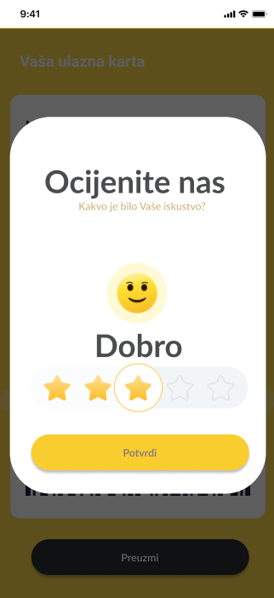
Ovo je ekran na kojem korisnik daje ocjenu svog iskustva nakon korištenja parking servisa. Korisnik bira broj zvjezdica i kratko označava koliko je zadovoljan uslugom, a zatim potvrđuje ocjenu. Ovaj korak pomaže aplikaciji da prikupi povratne informacije i unaprijedi uslugu.

9.Zaključak
Projekat „MoSmartPark“ predstavlja inovativno rješenje problema parkiranja u urbanim sredinama. Povezivanjem mobilne i desktop aplikacije postiže se potpuna digitalizacija procesa parkiranja, od pretrage slobodnog mjesta do plaćanja i analize podataka. Krajnji korisnici dobijaju brz, siguran i pouzdan način pronalaženja parkinga, dok vlasnici parking prostora ostvaruju transparentno i efikasno poslovanje.
Ovaj projekat je značajan korak ka modernizaciji grada Mostara i može poslužiti kao model za implementaciju sličnih rješenja u drugim gradovima.

